

Tilmelding til årets Gruppetur
”spejder gourmet de lux”

Tilmeldingen udfyldes på hjemmesiden www.Brundurs.dk under "Arrangementer". Siden kan også findes ved at scanne QR-koden herunder.



GRUPPETUR 2026
”spejder gourmet de lux”

Familie, Mikro, Mini, Junior
Lørdag den 3. til søndag den 4. oktober

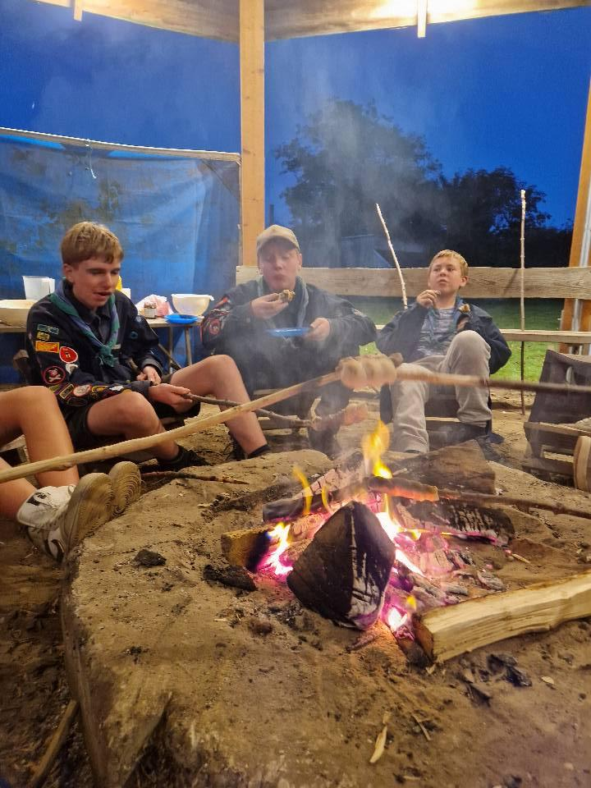

Praktiske oplysninger
Start: Lørdag den 3. oktober kl. 9.00 i Hytten i Jyllandsgade. Så kører bussen os.

Slut: Søndag kl. 10.00 ved Klitten,
hvor man kan se, hvad vi har lavet.
Vi slutter af ved flagstangen kl. 11.00.

Pris: 125 kr.
Gælder også for forældre og søskende, der deltager.

Medbring:
Sovebamse, sovepose, tandbørste, lommelygte, lagen, varmt og praktisk tøj, regntøj, futter. Slik for max 15 kr. og max ½ liter sodavand. Vi sørger for frokost til alle.

Adressen: Klitten, Nellemannsvej 46,
Lyngså, 9300 Sæby

Mobil: Thomas 26 80 93 74 (Familie)
Lisbeth 51 50 74 11 (Mikro)
Torben 20 87 18 88 (Mini)
Ulrik 25 30 58 51 (Junior)

Mail: info@brundurs.dk

Tilmelding: udfyldes på hjemmesiden senest Torsdag den 24. september.
”spejder gourmet de lux”

Vi skal hygge os med ”spejder gourmet de lux”. Vi tænder bål og laver gourmet-burgere med alverdens tilbehør. Vi skal undersøge, hvad en petromax kan bruges til af nysgerrige spejdere.
Vi går på udkig i naturen og laver spændende tilbehør til vores frokost eller aftensmad. Vi skal prøve nye snacks til en hyggestund ved bålet.
Kort sagt skal vi hygge med bål og masser af dejlig spejdermad.

